**Rapport séance 13 janvier 2020 Maxime Fède**

Pour cette séance particulière car il y avait les oraux, je me suis consacré avant l’oral à veiller que mes programmes et montages étaient toujours fonctionnels. C’était le cas donc je me suis consacré aux problèmes que j’avais sur la porte du couloir.

Mon moteur ne fonctionnait toujours pas et mon capteur de présence était défectueux.

J’ai donc décider dans un premier temps de revoir mon code et mon montage à l’aide du site de Monsieur Masson mais aussi de vidéos explicatives et de sites internets mais tout était parfait. J’ai donc décidé de demander à Monsieur Masson un nouveau servomoteur et un nouveau capteur de présence. Par chance le moteur s’est enfin mis à fonctionner. De même pour le capteur de présence où j’ai compris aussi que pour ce composant le HIGH était lorsque le capteur détecte une présence plus précisement une source chaude si j’en crois les informations que j’ai pu regarder sur internet.

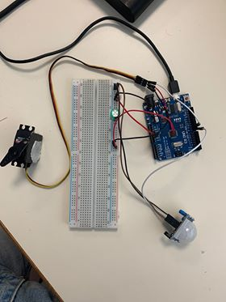

Voici une partie des liens consultés durant la séance :

<http://nagashur.com/blog/2015/08/14/capteur-pir-et-arduino-tutoriel/><https://www.youtube.com/watch?v=T8nCN10MjNE>

<https://www.youtube.com/watch?v=-H3Uj8nwAH4>

Voici à quoi ressemble le montage actuellement et la vidéo du servomoteur qui fonctionne. Il me restera pour cette partie à savoir bien manipuler le servomoteur à l’aide du code pour avoir un système qui permettra à la porte de s’ouvrir et de se fermer ou alors de simplement coulisser. En ce qui concerne le capteur de présence j’ai pu constater qu’il y avait quand même un léger temps de retard. Il faudra essayer d’optimiser tout cela quand nous mettrons en place la maquette. Un rendez-vous au Fablab s’impose désormais nous prendrons rendez-vous ma partenaire et moi-même par mail dans la semaine ou bien directement le lundi 20 janvier.